# Unidad de Servicios y Mercadeo

**Informe de sondeo de mercado para el programa de posgrados en la Especialización en Industria 5.0 y Automatización Industrial.**

Desde la Unidad de Servicios y Mercadeo se realizó sondeo de mercado el cual tiene como objetivo hacer un levantamiento de información a partir de un cuestionario con la población de interés mediante la herramienta de Google Forms, enviado mediante mailing a las bases de datos con las que cuenta la Universidad de Caldas.

Actualmente se cuentan con **95** respuestas, con los siguientes resultados: Pregunta 1: indique por favor su género

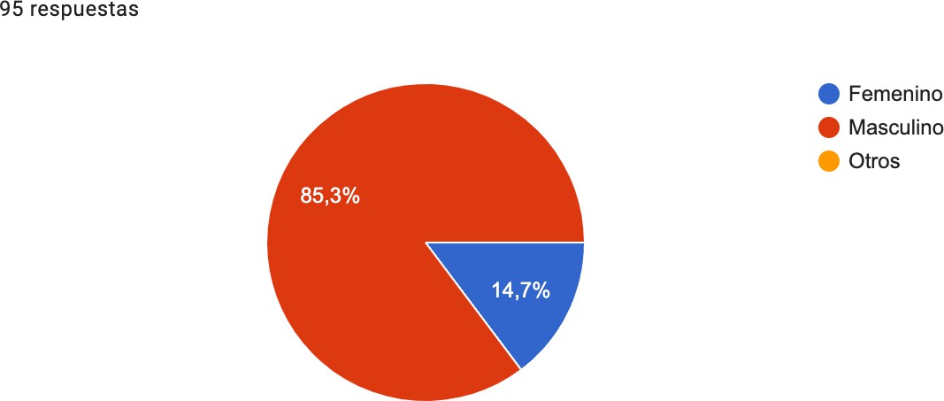

Pregunta 2: Indique por favor su nivel educativo

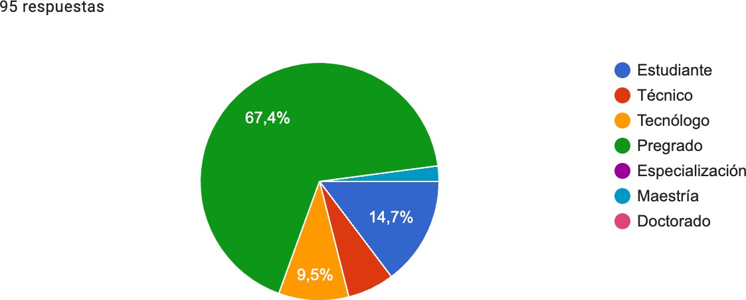

Pregunta 3: Por favor indique su profesión

Se relacionan las siguientes respuestas similares:

Ingenieros Mecatrónicos: 35 personas Estudiante: 25 personas

Mecánico Electricista: 7 personas Mecánico industrial: 5 personas Mantenimiento industrial : 2 persona Automatización industrial: 1 persona Tecnólogo en mecatrónica: 2 personas

Tecnólogo electromecánico industrial: 2 persona Tecnólogo electromecánico industrial: 1 persona Técnico en refrigeración: 1 persona

Técnico en Montajes Mecánicos: 1 persona Técnico de metrologia:1 persona

Técnico Senior en Electrónica: 1 persona Técnico de metrología: 1 persona

Artes plásticas: 1 persona Asesor call center: 1 persona Verificador Dental: 1 persona Emprendedor: 1 persona Tecnólogo biomédico: 1 persona Diseñador mecánico: 1 persona Auxiliar de almacén: 1 persona Diseñadora visual: 1 persona

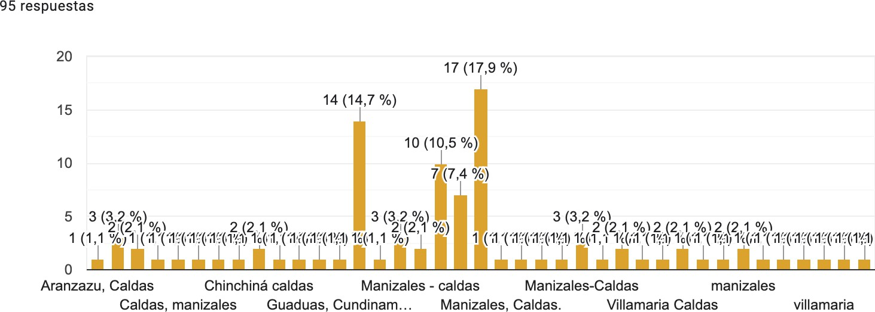Pregunta 4. Por favor indicar el municipio y departamento en el cual reside

Se relacionan las siguientes respuestas similares:

**Caldas**

Manizales: 78 personas

Villamaría: 7 personas

Chinchiná: 6 personas

Aránzazu: 1 persona

Facatativá, Cundinamarca: 1 persona Guadua, Cundinamarca: 1 persona Yopal, Casanare: 1 persona

Pregunta 5: ¿Cuál fue su intención al terminar el pregrado?

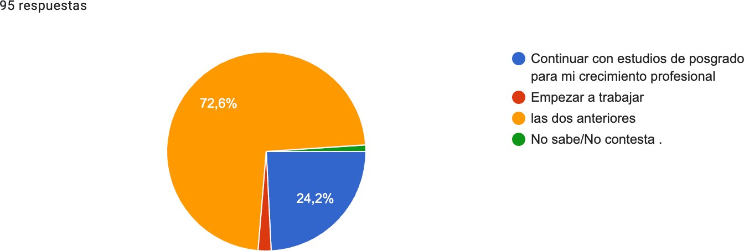

Pregunta 6: Le gustaría estudiar una Especialización en Industria 5.0 y Automatización Industrial.

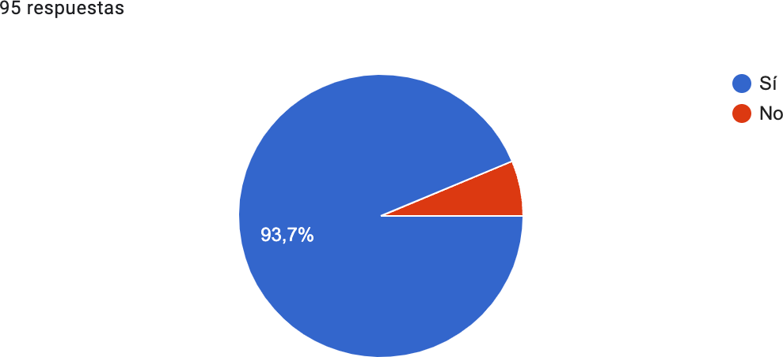

Pregunta 7: Si su respuesta es No, que otro posgrado le gustaría estudiar?

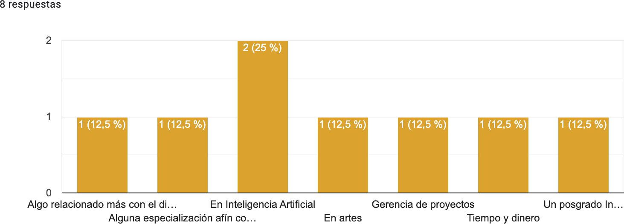

Se relacionan las siguientes respuestas similares:

Diseño Gráfico: 1 personas Inteligencia Artificial: 2 persona Gerencia en proyectos: 1 persona Tiempo y dinero: 1 persona

Ingeniería en automatización: 1 persona

Pregunta 8: ¿Cuál sería su limitante para cursar la Especialización en Industria 5.0 y Automatización industrial ?

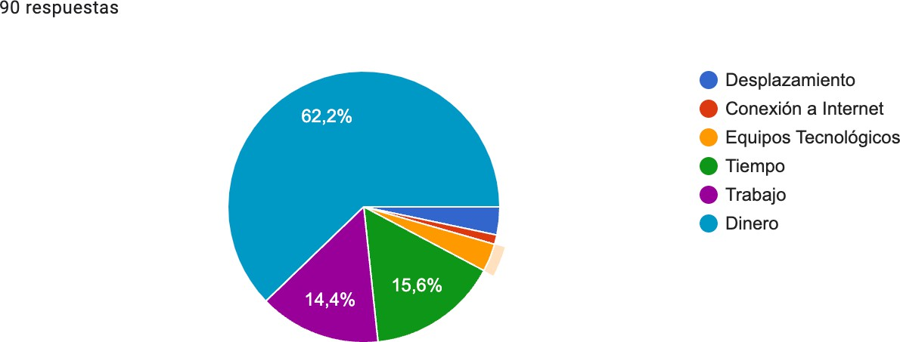

Pregunta 9: Si su respuesta es sí, ¿En qué modalidad le gustaría estudiar el programa?

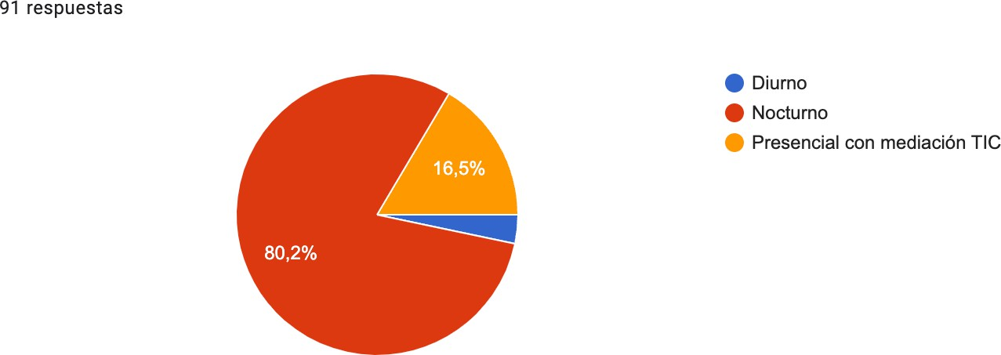

Pregunta 10: ¿Cómo consideras el valor de la matrícula para estudios de posgrado?

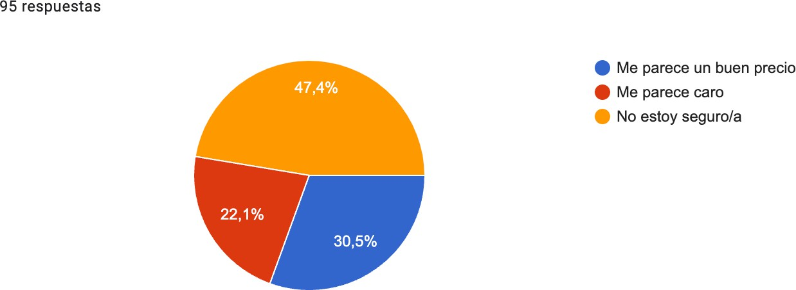

Pregunta 12: ¿Desea que le llegue información del posgrado a el correo electrónico que suministro?

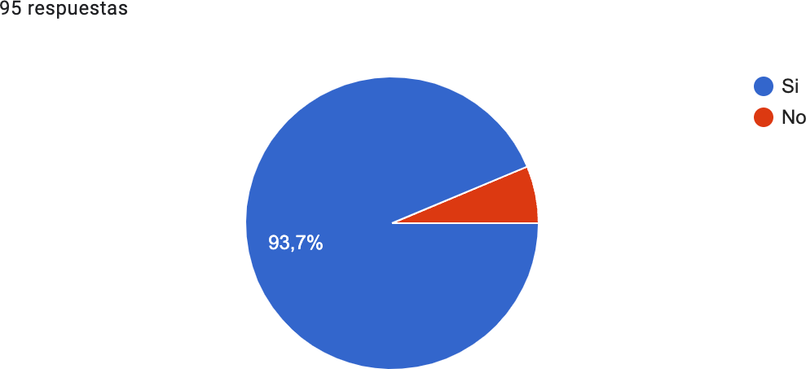

Las otras respuestas no se tienen en cuenta dado que no tiene relación con la Implementación del programa. Para consultar la repuesta individual por favor remitirse al Excel adjunto.

Cordialmente,



Manuela Arias Gómez

Unidad de Servicios y Mercadeo.